«Как хорошо уметь читать!»
Литературная акция,
посвящённая Всемирному Дню писателя

Как хорошо уметь читать!
Не надо к маме приставать,
Не надо бабушку трясти:
«Прочти, пожалуйста, прочти!»
Не надо умолять сестрицу:
«Ну, прочитай еще страницу».
Не надо звать, не надо ждать,
А можно взять и почитать!

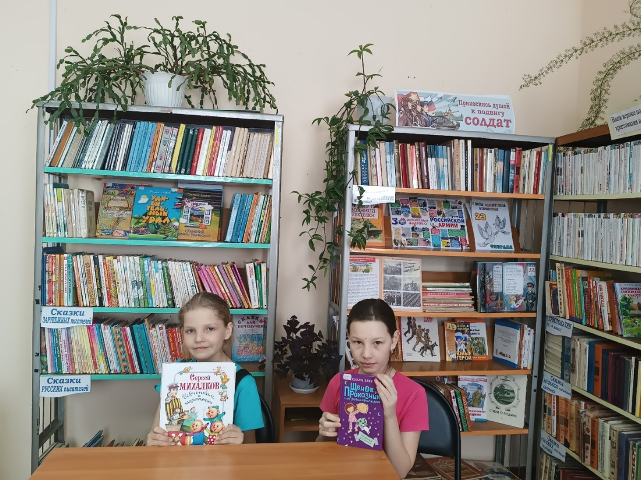
3 марта,
во Всемирный день писателя,
в нашей библиотеке для учащихся начальных классов прошла литературная акция:
«Как хорошо уметь читать!»,
Маленькие читатели с удовольствием приняли участие, и прочитали отрывки из любимых рассказов и стихотворений.

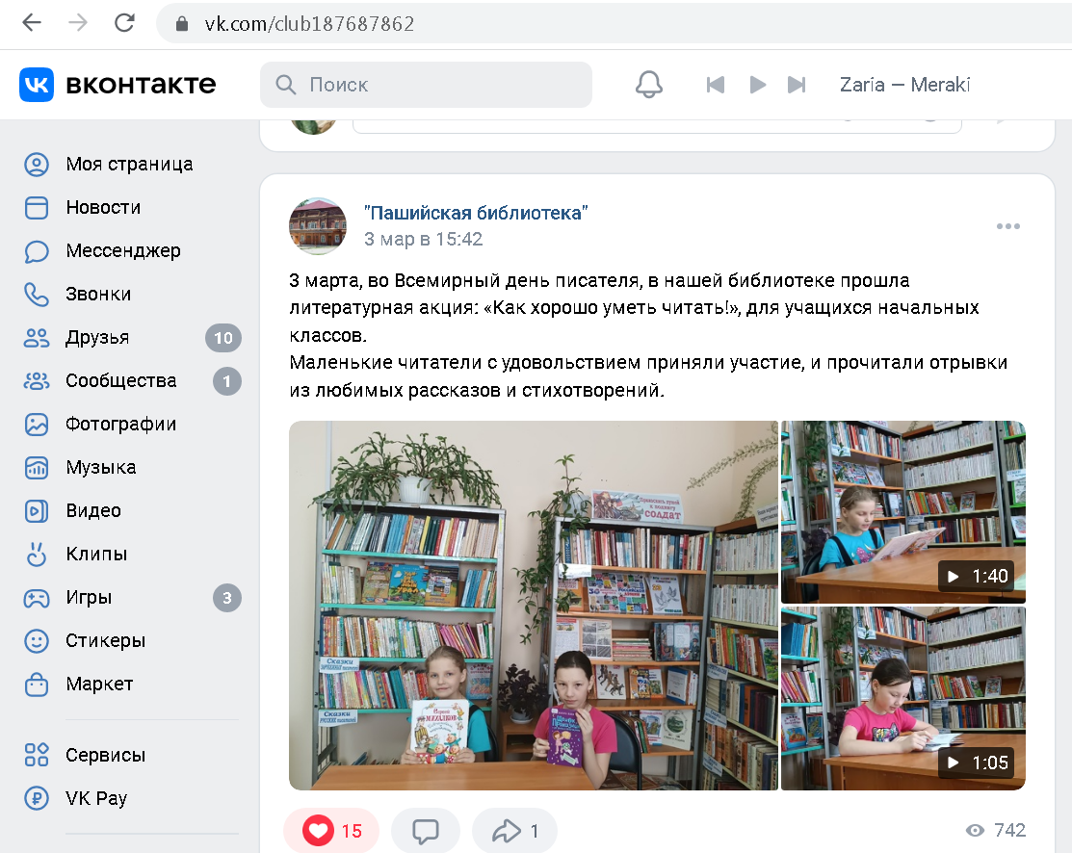

Посмотреть видео Вы можете
ВКонтаке на странице
«Пашийская библиотека»

https://vk.com/club187687862

